**ИНФОРМАЦИЯ**

**о проведении в ноябре 2020 года мероприятий Календаря образовательных событий в общеобразовательных учреждениях городского округа Мытищи**

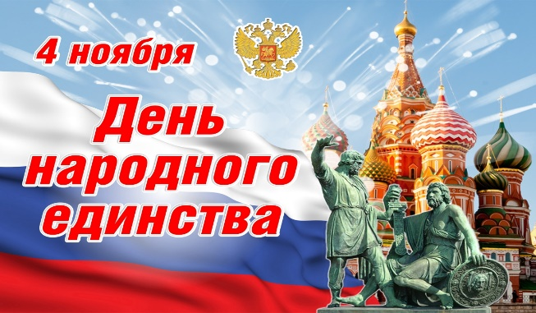**4 ноября – День народного единства.** Исторически этот праздник связан с окончанием Смутного времени в России в XVII веке. Он был учрежден в память о событиях 1612 года, когда народное ополчение под предводительством Кузьмы Минина и Дмитрия Пожарского освободило Москву от польских интервентов. Впервые в России этот всенародный праздник отмечался 4 ноября 2005 года. День народного единства отмечается проведением митингов, шествий и концертов, благотворительных акций и спортивных мероприятий.

В общеобразовательных учреждениях в преддверье праздника тоже прошли различные мероприятия.

В МБОУ «Лицей №2» в ознаменование празднования Дня народного единства была проведена декада, посвященная этому празднику. При проведении мероприятий классные руководители акцентировали внимание учащихся на историю возникновения праздника, его национальную значимость и консолидирующую роль в истории государства и в современной жизни российского общества. Формы организации мероприятий были самыми разнообразными: игра-викторина и выставка рисунков «Россия – родина моя!» для начальных классов; виртуальная экскурсия «Путешествие по страницам истории России» для средних классов; музыкальный час «Славься, страна! Мы гордимся тобой!» для начальных и средних классов; вечер отдыха «Мы едины» и спортивно-интеллектуальная игра «В единстве наша сила» для старшеклассников.

В МБОУ СОШ №3 с целью воспитания у подрастающего поколения чувства принадлежности к великому полиэтническому российскому народу путём сохранения исторической памяти о его боевых подвигах 4 ноября в День народного единства юнармейцы отряда "Молодая гвардия" провели Вахту Памяти у памятника-стелы "Штык".

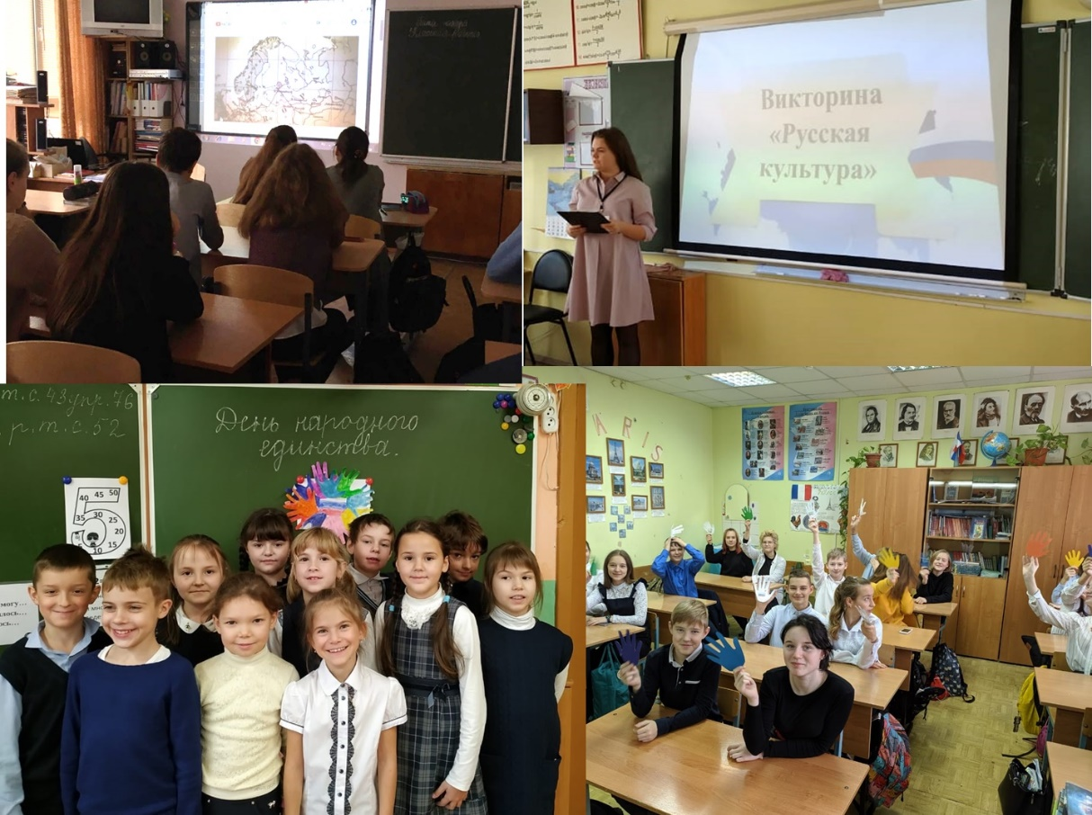В МБОУ СОШ №12 были подготовлены внеклассное мероприятие «День народного единства» для учащихся начальных классов и по теме «Мы едины, мы непобедимы» для пятиклассников. Учащиеся 5-11 классов приняли участие в конкурсе чтецов «Сила России в единстве народа». В 9 классе прошел урок-презентация, посвященный Дню народного единства. В школьной библиотеке была организована книжная выставка «Россия единая многонациональная страна».

В МБОУ СОШ №14 во всех классах прошли классные часы: в 1-4 классах по темам «История возникновения праздника – День народного единства» и «Во славу Отечества», а в 5-11 классах обсуждали следующие темы: «Наша сила в народном единстве», «Моя Земля – моя Россия», «О России говорить, что стремиться в храм». Учащиеся 7 классов приняли участие в викторине, посвященной Дню народного единства.

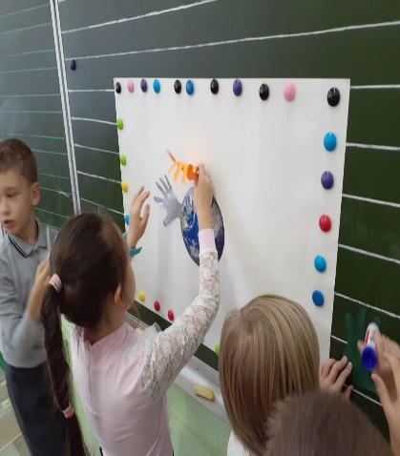В МБОУ «Гимназия №16» в классах прошли беседы и классные часы, посвященные празднику. В 6-7 классах состоялся открытый урок «День народного единства». Учащиеся 8-10 классов приняли участие в работе круглого стола «День народного единства: от настоящего к будущему».

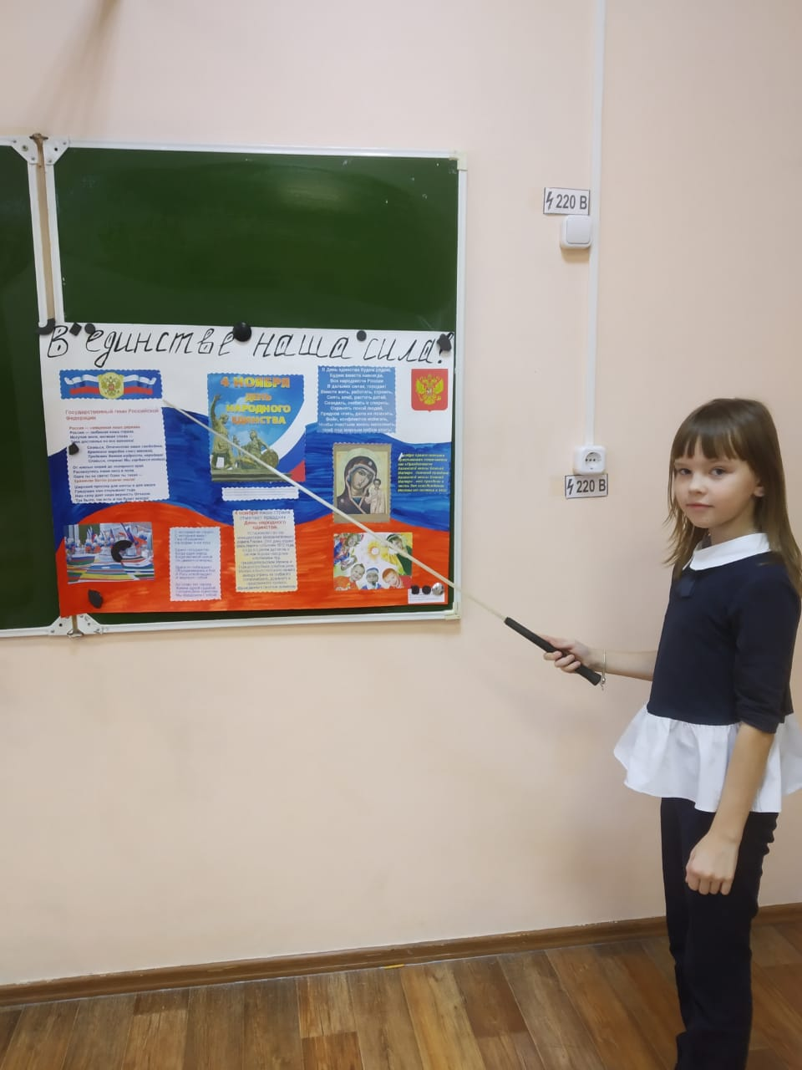 В МБОУ СОШ №22 в начальной школе в рамках внеурочной деятельности для ребят были подготовлены следующие мероприятия: «Путешествие по стране Толерантности» и «Россия – наша Родина!». Учащиеся 5-11 классов говорили об истории праздника, его значении в ходе классных часов: «Мы – Россия!», «История праздника», «Единство – наша сила!».

В МБОУ СОШ №28 с целью развития познавательного интереса к истории родной страны прошли классные часы и тематические уроки, на которых учащиеся показали презентации и выступления, посвященные Дню народного единства. Для учащихся 10-11 классов прошел интегрированный урок «Минин и Пожарский».

В МБОУ «Марфинская СОШ» с просмотром презентации прошли исторические классные часы на тему «День народного единства», были выпущены стенгазеты. В ходе мероприятий говорили о том, что День народного единства – светлый праздник. Мы должны поблагодарить наших предков за то, что они выдержали все испытания и отстояли нашу независимость. Ценить историю нашего государства.

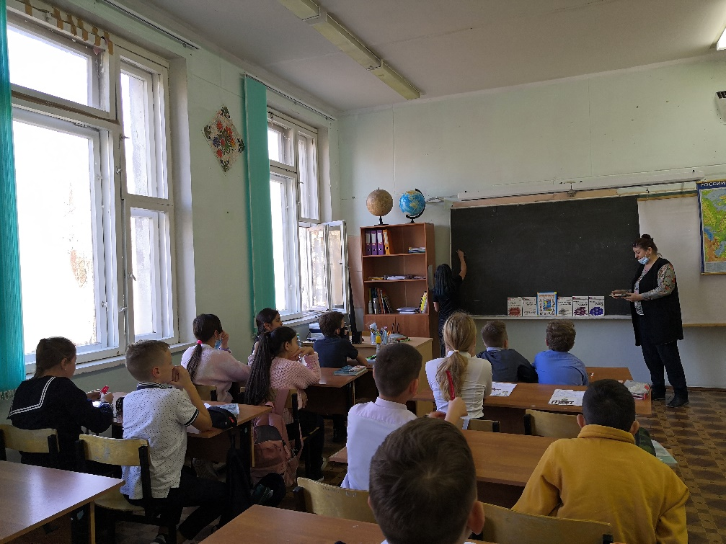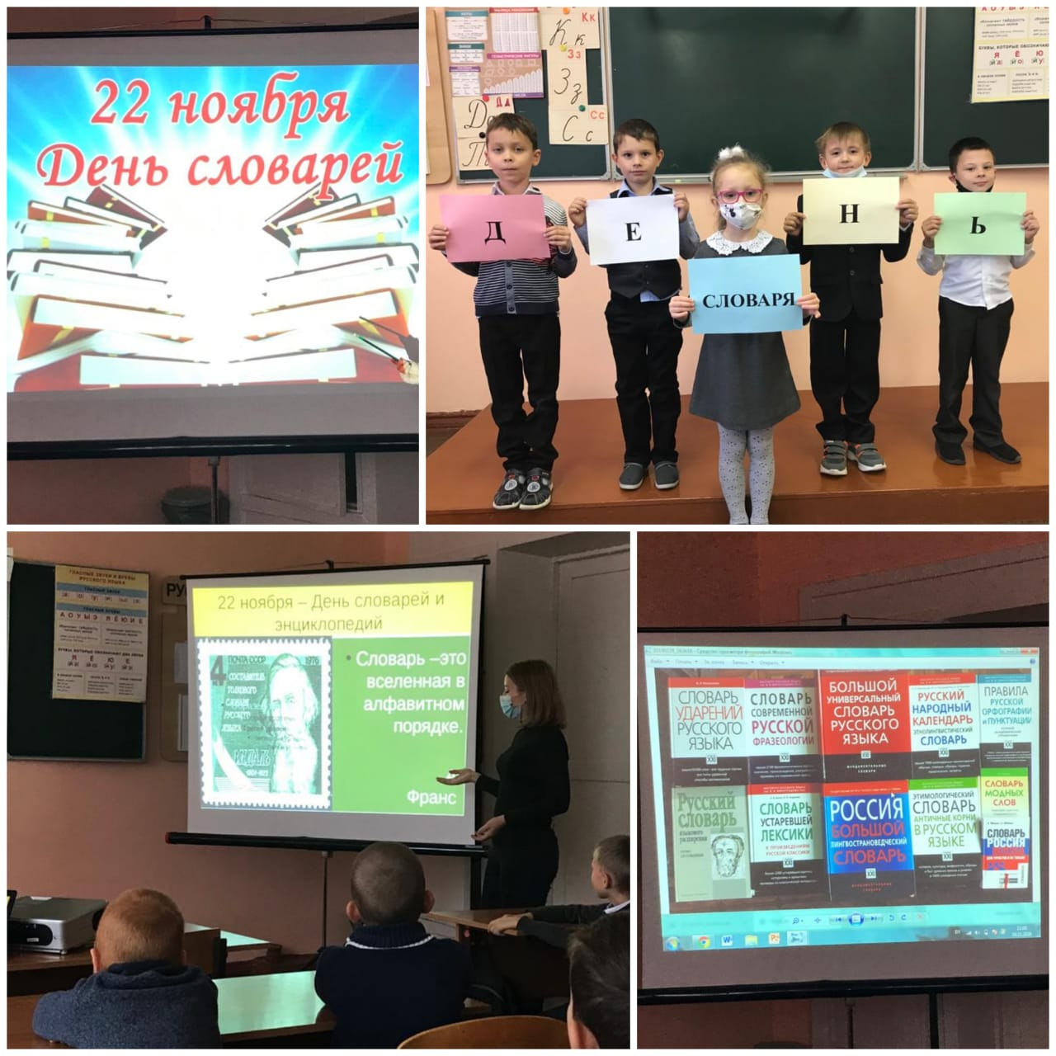**22 ноября – День словаря.** 22 ноября в России отмечают День словаря**.** Праздник приурочен ко дню рождения великого русского лексикографа и писателя Владимира Даля, создателя «Толкового словаря живого великорусского языка». День словаря призван сохранить русский язык, укрепить его позиции как государственного языка Российской Федерации и языка межнационального общения, а также сказать о том, что именно словари остаются непререкаемыми источниками правильного словоупотребления. С целью поддержки преподавания русского языка и литературы на разных уровнях и ступенях в национальной системе образования в **этот день в школах, университетах и библиотеках России проходят словарные уроки, конкурсы, встречи с авторами словарей, а ведущие российские филологи читают лекции.**

В преддверии этой даты, в общеобразовательных учреждениях городского округа Мытищи прошли многочисленные мероприятия по теме «Удивительный мир словаря»: уроки, выставки, презентации ученических проектов, викторины, посвященные вопросам формирования и развития культуры пользования словарями и знакомству с творчеством Владимира Даля. Ребята разгадывали загадки и ребусы, выполняли задания на определение назначения словаря, расшифровывали слова.

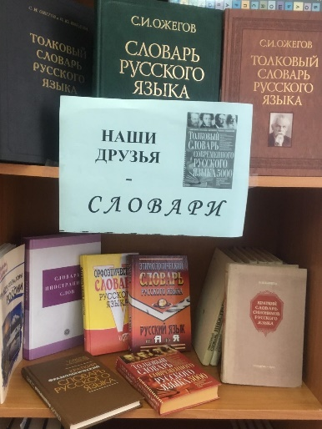В МБОУ СОШ №22 учащиеся 1-6 классов совершили экскурсию в библиотеку, в ходе которой состоялось «Путешествие в страну словарей». Для ребят основной школы прошел урок по теме «Лексическое богатство русского языка», а учащиеся старших классов стали участниками беседы «Толк в словарях».

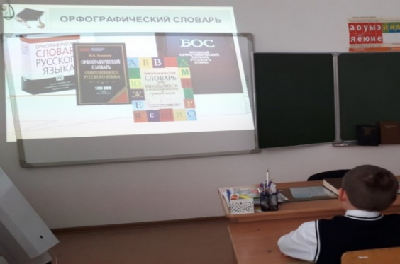В МБОУ СОШ №32 в рамках праздника «День словаря» на школьном сайте были оформлены информационный плакат, посвященный этому празднику, и виртуальная выставка словарей «Русской речи Государь по прозванию Словарь». В школьной библиотеке была организована выставка печатных изданий «День словарей и энциклопедий». Для всех ребят прозвучала радиопередача «Ищите мудрость в словарях» об истории празднования Дня словаря, посвященная жизни и творчеству В.И. Далю.

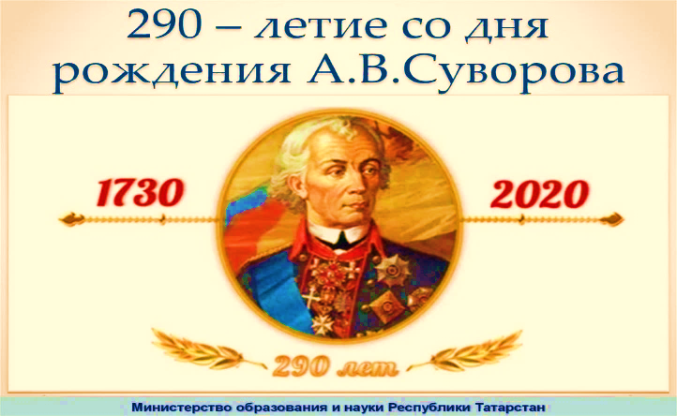**24 ноября – 290-летие со дня рождения А.В. Суворова.**  Александра Васильевича Суворова называют великим полководцем, гением военного дела, победным генералиссимусом. Суворов – не только самый знаменитый военачальник в российской военной истории, но и один из самых известных полководцев в мире, один из самых великих стратегов в мировой истории. Великий русский полководец, генералиссимус – участвовал в 7 крупных войнах, провел 60 сражений, которые закончились безоговорочной победой. Замечательный стратег, превосходный тактик, Суворов А.В. был одновременно и мудрым военным наставником. За свою многолетнюю военную деятельность он воспитал первоклассные кадры высших офицеров русской армии. Александр Васильевич создал передовую систему воспитания и обучения войск. Свой взгляд на военное искусство он изложил в книге с ясным названием «Наука побеждать», написанной в 1795 году. В её основе лежало убеждение, что человек является решающим фактором победы. Александр Васильевич считал, что войска должны быть прекрасно выучены. «Тяжело в учении – легко на походе!» – не раз повторял он. Упорство в бою – «натиск», может демонстрировать только обученная армия. Он был врагом бесцельной и бессмысленной [муштры](https://infourok.ru/go.html?href=https%3A%2F%2Fru.wikipedia.org%2Fwiki%2F%25D0%259C%25D1%2583%25D1%2588%25D1%2582%25D1%2580%25D0%25B0), стремился пробудить в солдатах чувство национального самосознания и любовь к Родине, приучить их к смелым, инициативным и искусным действиям в самых разнообразных условиях боевой обстановки. Главное внимание обращалось на обучение войск тому, что нужно на войне.

В связи с празднованием 290 лет со дня рождения великого русского полководца 24 ноября в общеобразовательных учреждениях прошли тематические мероприятия: беседы, классные часы, тематические уроки, просмотры видеофильмов, конкурсы творческих работ.

В МБОУ СОШ №12 был организован тематический показ фильмов о жизни и победах А.В. Суворова. Знакомясь с жизнедеятельностью полководца, ученики узнали, что с великим именем Александра Васильевича Суворова в сердце каждого русского человека рождалось высокое чувство признательности к его заслугам и делам, исполненным на пользу Отечества. При одном упоминании о Суворове, под знаменами которого сражались наши воины, зарождалась в душе отвага. После просмотра фильма прошли

его обсуждение, на которых говорили о его твердом характере и силе воли. Ведь, несмотря на слабость здоровья, которое ставило под сомнение возможность служить, он продолжал мечтать о военной карьере и добился своего. А.В. Суворов стал военным, пройдя путь от гвардейского солдата до генералиссимуса. Ребята отмечали его вклад в военную науку, что он жил для России и всю свою жизнь посвятил службе Отечеству, принеся много славы Русской Империи. В 5-11 классах прошел классный час «Суворовские традиции и их актуальность в современном мире», учащиеся 7-8 классов приняли участие в информационной выставке «И гением он был в бою любом…».

В МБОУ СОШ №22 прошли тематические классные часы, посвященные жизни и подвигам А.В.Суворова: «А.В. Суворов: биография, жизнь», «Жизнь, ставшая легендой», «Великий полководец».

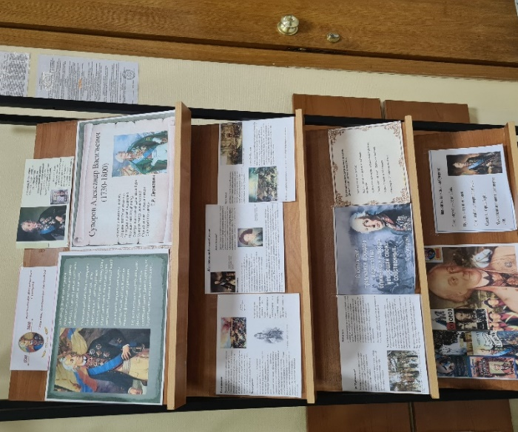В ходе проведенных мероприятий ребята ближе познакомились с выдающемся русским полководцем, генералиссимусом, незаурядным мыслителем, реформатором, ярким военным деятелем, не знавшим поражений – Александром Васильевичем Суворовым, который гордился своей родиной: «Природа произвела Россию только одну, она соперниц не имеет!».

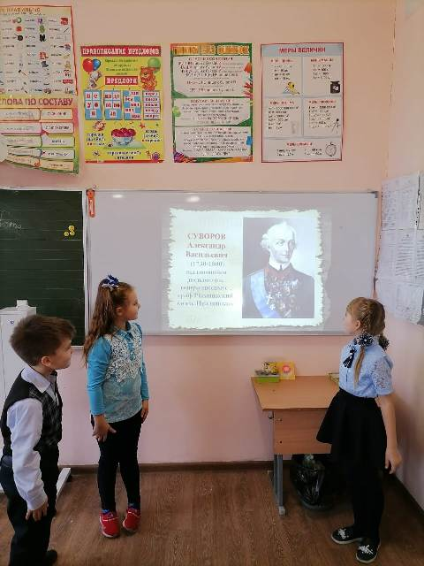 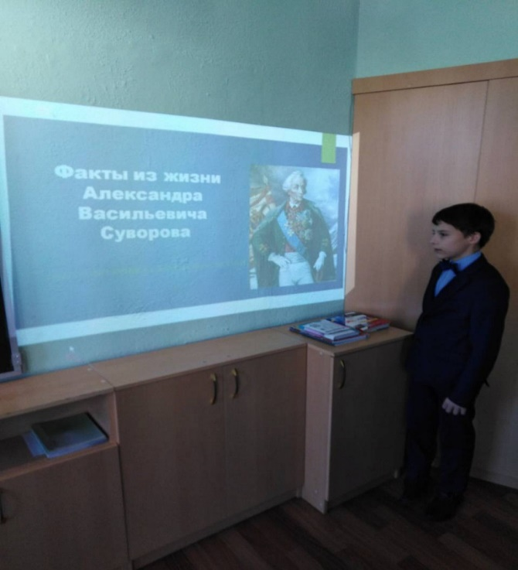

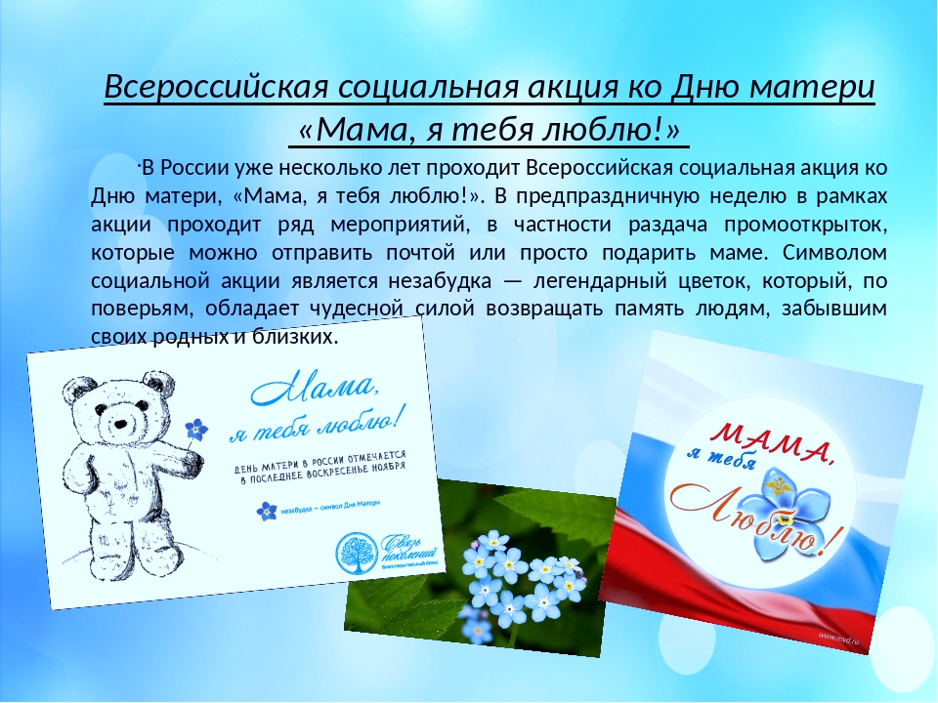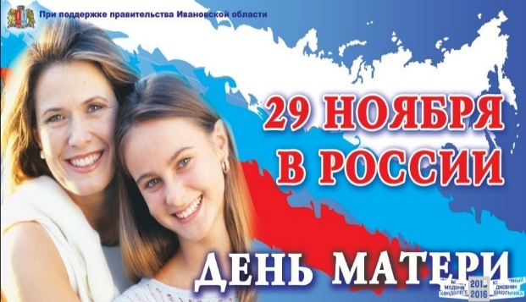**29 ноября – День матери России.** В России День матери стали отмечать сравнительно недавно. Среди всероссийских праздников День матери отмечен особой душевной атмосферой, теплотой и нежностью, адресованной женщине, давшей жизнь новому человеку. Официально согласно Указу Президента Российской Федерации №120 от 30.01.1998 года в России День матери начали праздновать с 1999 года в последнее воскресенье ноября. В этот день воздается должное материнскому труду, бескорыстной жертвенности ради блага своих детей. Целью праздника является формирование понимания значимости главного человека в нашей жизни – женщины-матери, традиции бережного отношения к ней, закрепления семейных устоев. К дате всероссийского праздника приурочивается вручение государственных наград многодетным матерям, премий и грамот за воспитание достойной подрастающей смены. В России уже несколько лет в предпраздничную неделю в рамках Всероссийской социальной акции «Мама, я тебя люблю!» проходит раздача промооткрыток с символом акции незабудкой, которые можно отправить почтой или просто подарить маме.

В образовательных учреждениях мероприятия и торжества, посвященные Дню матери, проводились в пятницу накануне праздника. В этот день проходили праздничные концерты, тематические вечера, конкурсы, фестивали, выставки, посвященные матерям. В адрес мам звучали слова благодарности за любовь, заботу и каждодневный труд.

В МБОУ «Лицей №2» в канун праздника «День матери» были проведены тематические классные часы «Мама – это значит жизнь!». В программу классных часов были включены номера художественной самодеятельности: песни, танцы, частушки, инсценировки, стихотворения, пожелания, были подготовлены открытки-поздравления. В лицее была организована выставка «Удиви свою маму».

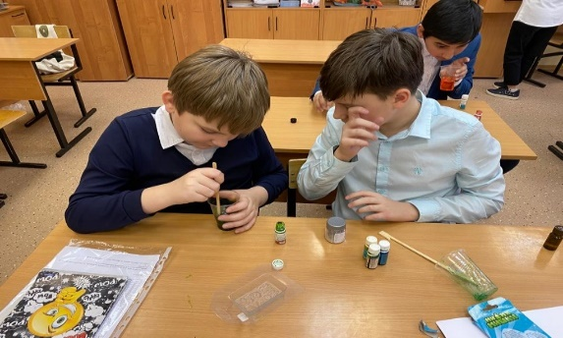В МБОУ СОШ №6 для учащихся в честь праздника были подготовлены различные конкурсы: конкурс поделок «Букет для мамы» для 1-3 классов, музыкальный конкурс «Пою маме» для учеников 4 классов, конкурс презентаций «Зря спорить не стану, но думаю, что лучшая мама на свете – моя!» среди учащихся 5-8 классов и конкурс стенгазет «Для милых мам!» в 9-11классах.

В МБОУ СОШ №12 учащиеся начальной школы для своих мам подготовили праздничное представление «Мамочка моя!». Учащиеся 5-6 классов приняли участие в мастер-классе по мыловарению «Подарок для самой-самой!», на котором подготовили и подарили мамам символичные подарки, изготовленные своими руками. Трогательно поздравляли своих мам ученики 7-8 классов, участники конкурса чтецов «Я подарю тебе стихи!». Все учащиеся школы смогли поучаствовать в конкурсе рисунков «Моя мама!».

В МБОУ СОШ №22 говоря, что для каждого человека мама – самый главный человек в жизни, вспоминая слова из песни: «Мама - первое слово, Главное слово в каждой судьбе. Мама жизнь подарила, Мир подарила мне и тебе» состоялся общешкольный конкурс рисунков и плакатов, приуроченных ко Дню матери. Все произведения ребят были наполнены особой теплотой, искренностью и глубокой благодарностью в адрес матерей.

